第 2 週 講義 — Bài giảng tuần 2
水、pH 與緩衝溶液 Nước, pH và dung dịch đệm
這堂課,你要做到三件事(Ba mục tiêu)
1. 說明水為什麼能溶解很多東西。 Giải thích vì sao nước hòa tan được nhiều chất.
2. 在滴定曲線上指出 pKa 和緩衝區。 Chỉ ra pKa và vùng đệm trên đường cong chuẩn độ.
3. 說明緩衝液為什麼能抵抗 pH 變化。 Giải thích vì sao dung dịch đệm chống lại thay đổi pH.
一、好消息:你已經會了
你在高中化學學過 pH、酸、鹼。那些概念你已經有了。
Bạn đã học pH, acid, base ở Hóa học phổ thông. Khái niệm bạn đã có rồi.
今天不是學新東西。今天做兩件事:
- 學這些概念的中文說法。
- 看它們在生化裡怎麼用 —— 特別是「緩衝」。
所以這堂課會比你想的簡單。 Nên buổi học này sẽ dễ hơn bạn nghĩ.
二、先看詞 (Từ vựng trước)
上課前看過就好,不用背。 Xem trước, không cần học thuộc.
中文 | 拼音 | Tiếng Việt | English | 一句話
水 | shuǐ | Nước | Water | H₂O
極性 | jí xìng | Phân cực | Polar | 一邊正、一邊負
非極性 | fēi jí xìng | Không phân cực | Nonpolar | 電荷平均
氫鍵 | qīng jiàn | Liên kết hydrogen | Hydrogen bond | 弱的鍵,很多個就很強
親水性 | qīn shuǐ xìng | Ưa nước | Hydrophilic | 溶於水
疏水性 | shū shuǐ xìng | Kỵ nước | Hydrophobic | 不溶於水
溶質 | róng zhí | Chất tan | Solute | 被溶解的
溶劑 | róng jì | Dung môi | Solvent | 拿來溶解的
濃度 | nóng dù | Nồng độ | Concentration | 多少量
酸 | suān | Acid | Acid | 給出 H⁺
鹼 | jiǎn | Base | Base | 接受 H⁺
解離 | jiě lí | Sự phân li | Dissociation | 分開成離子
緩衝溶液 | huǎn chōng róng yè | Dung dịch đệm | Buffer solution | 擋住 pH 變化
滴定曲線 | dī dìng qū xiàn | Đường cong chuẩn độ | Titration curve | 加鹼、看 pH
越南語小提醒 (Lưu ý tiếng Việt)
• 舊書寫 axit、bazơ。2018 新課綱改成 acid、base。意思一樣,不要慌。
• 注意:base 在生化有兩個意思。這週是「鹼」。第 11 週的 base 是「鹼基」(含氮鹼基),完全不同的東西。
• Chú ý: base có 2 nghĩa. Tuần này = 鹼 (base acid-base). Tuần 11 = 鹼基 (nitrogenous base).

三、水為什麼特別?
水分子是極性的。氧那邊帶一點負電,氫那邊帶一點正電。
Phân tử nước phân cực. Phía oxygen hơi âm, phía hydrogen hơi dương.
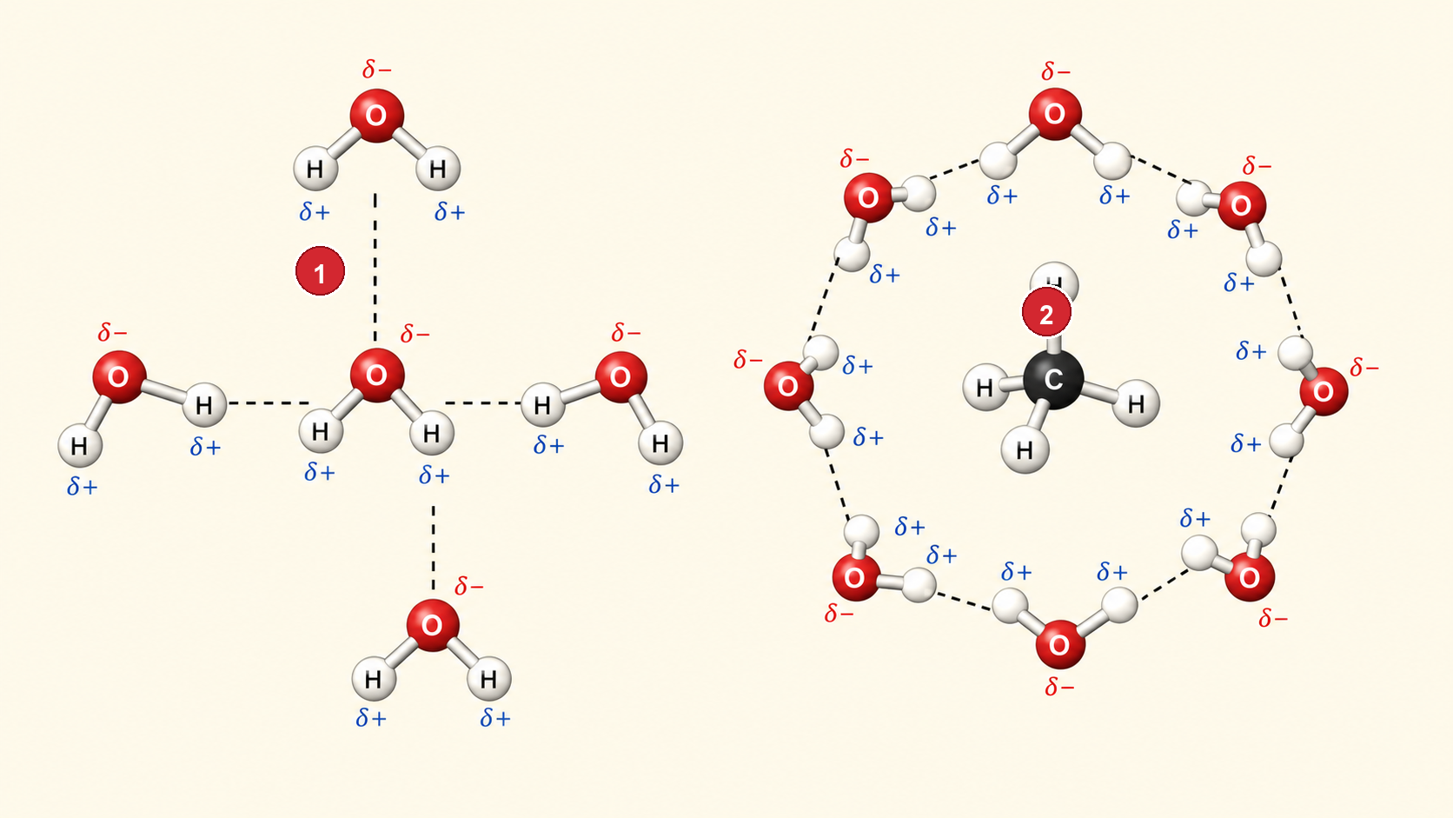
水分子與氫鍵 Phân tử nước và liên kết hydrogen
因為有極性,水分子會互相吸引 —— 這個吸引叫氫鍵。
氫鍵很弱,但數量很多 (Liên kết hydrogen yếu, nhưng rất nhiều)
一個氫鍵 ≈ 共價鍵的 1/20。很弱。
但一杯水裡有幾兆個。加起來就很強。
生化裡很多事情都是這樣:一個很弱,很多個就決定一切。這句話整學期會一直出現。
水能溶解什麼?
 | 特徵 | 結果
親水性 Ưa nước | 有電荷或極性  鹽、糖、胺基酸 | 水抓得住它 → 溶解
疏水性 Kỵ nước | 沒電荷、非極性  油、脂質 | 水抓不住 → 分開
油和水為什麼分開?不是因為油「討厭」水。是因為水分子彼此的氫鍵太好,不想放開對方 —— 所以把油擠出去。
這叫疏水效應。第 10 週的細胞膜、第 4 週的蛋白質摺疊,都靠它。
四、pH:水會解離
水會少量分開: H₂O ⇌ H⁺ + OH⁻
純水裡 [H⁺] = 10⁻⁷ M。pH 就是把它寫得好看一點:
pH = −log [H⁺]
 | pH | 意思 | 例子
酸性 Acid | < 7 | [H⁺] 多 | 胃酸 pH ≈ 1.5
中性 | = 7 | [H⁺] = [OH⁻] | 純水 pH = 7
鹼性 Base | > 7 | [OH⁻] 多 | 小腸 pH ≈ 8
pH 差 1,[H⁺] 差 10 倍。 pH lệch 1 → [H⁺] lệch 10 lần.
五、弱酸與 pKa
強酸全部解離。弱酸只解離一部分 —— 生化裡幾乎都是弱酸。
HA ⇌ H⁺ + A⁻
pKa 告訴你這個弱酸有多容易放掉 H⁺。pKa 越小 = 越強的酸。
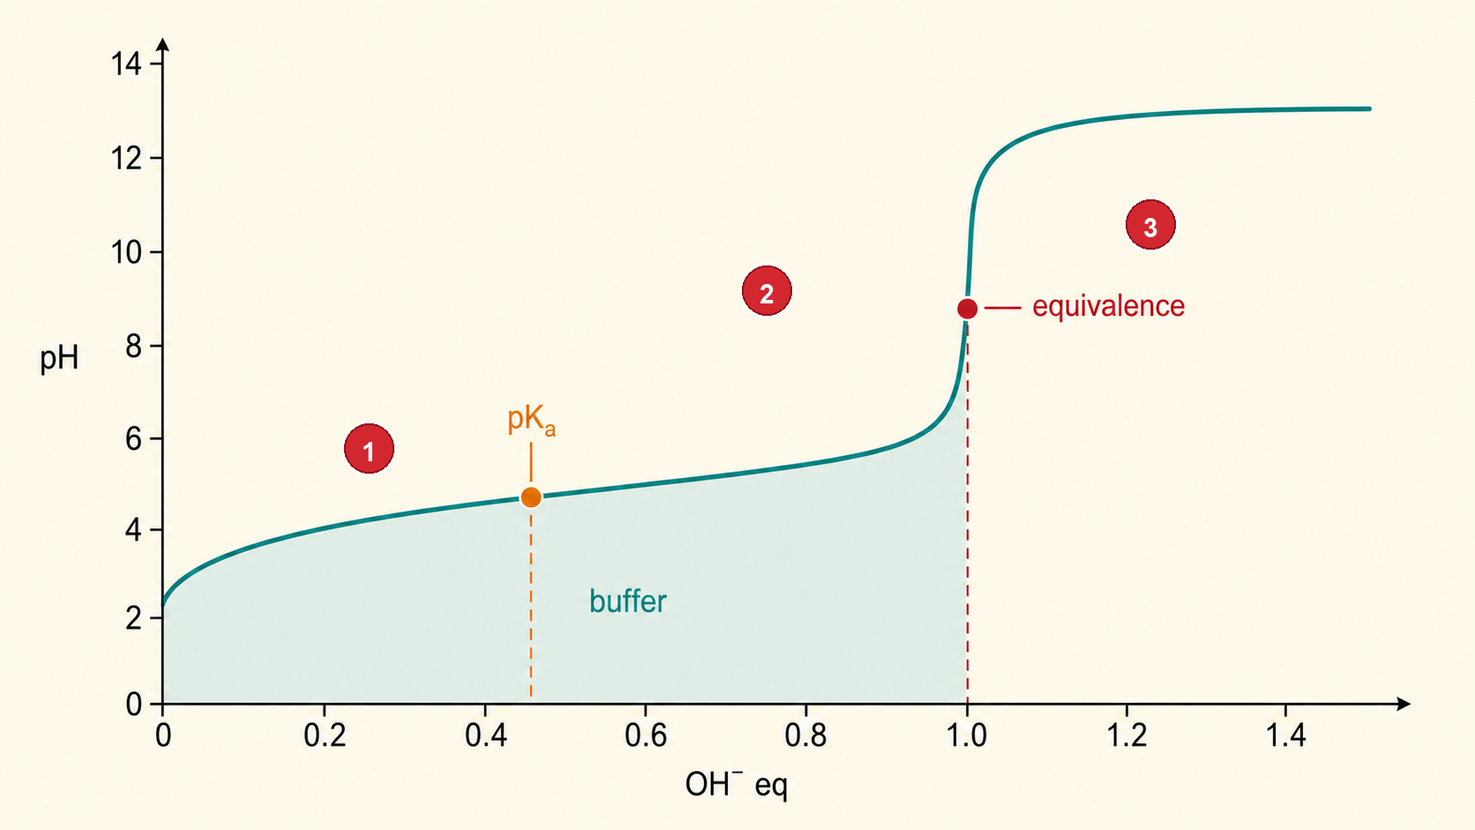
弱酸滴定曲線 Đường cong chuẩn độ acid yếu
整堂課只要記這一句 (Chỉ cần nhớ câu này)
當 [HA] = [A⁻] 時, pH = pKa。
Khi [HA] = [A⁻] thì pH = pKa.
在圖上,那就是曲線最平的那一點。最平 = 加鹼進去 pH 也幾乎不動 = 緩衝最強。

六、緩衝溶液
緩衝溶液 = 弱酸 + 它的共軛鹼(HA 和 A⁻ 都有)。
加酸進去 → A⁻ 把 H⁺ 吃掉。 加鹼進去 → HA 放出 H⁺ 補上。
兩邊都有人擋,所以 pH 幾乎不動。
緩衝範圍 | pKa ± 1。超出這個範圍就擋不住了。
最強的地方 | pH = pKa 的時候。
怎麼選緩衝液 | 要緩衝在 pH 7.4?就挑 pKa 接近 7.4 的弱酸。
七、為什麼要學這個:血液
你的血液 pH 必須在 7.35–7.45 之間。這個範圍很窄。
Máu của bạn phải giữ pH 7.35–7.45. Khoảng này rất hẹp.
低於 7.35 叫酸中毒,高於 7.45 叫鹼中毒。差 0.4 就可能致命。
臨床例子:糖尿病 (Ví dụ lâm sàng: bệnh đái tháo đường)
沒有控制的第一型糖尿病:身體不能用葡萄糖,只好燒脂肪。
燒脂肪會產生酮體 —— 酮體是酸。血液 pH 往下掉。
這叫酮酸中毒(nhiễm toan ceton),會致命。
身體靠什麼撐住?碳酸氫鹽緩衝系統(HCO₃⁻ / H₂CO₃)。
第 16 週會再回來講酮體怎麼來的。
八、課堂練習 (Bài tập trên lớp)
1. 標圖 Ghi nhãn:在滴定曲線上標出 (a) pKa (b) 緩衝區 (c) 當量點
2. 判斷 Chọn đúng:
- ( ) pH 5 的 [H⁺] 是 pH 6 的 10 倍。
- ( ) 氫鍵比共價鍵強。
- ( ) 油不溶於水,是因為水分子彼此抓得太緊。
- ( ) 緩衝液在 pH = pKa 時效果最好。
3. 想一想 Suy nghĩ:
有三個弱酸,pKa 分別是 4.8、6.4、9.2。你要做一個 pH 7 的緩衝液,選哪一個?為什麼?
(可以用越南語跟同學討論,再用中文說答案)
九、下週 (Tuần sau)
- 主題:胺基酸與胜肽 Amino acid và peptide
- 課前:看詞彙表第 3 週(17 個詞)。
- 小測:下週前 10 分鐘,考今天的詞,5 題。
- 提示:這週的 pKa 下週會用到 —— 胺基酸有兩個可以解離的地方。
圖為原創繪製。內容參考 Lehninger 生物化學原理 第7版中譯本 第2章(p.76–103)。

